Рефлексивный отчет сетевого сообщества «Болашак» за 2020-2021 учебный год

Одной из наиболее перспективных форм организации сообществ педагогов в настоящее время является сетевая. Сетевые профессиональные сообщества, являются мощным средством поддержки творческой инициативы учителей. Позволяют динамично развиваться, обмениваясь новыми идеями. Сетевые сообщества помогают педагогам в самореализации, расширяя горизонты их возможностей в творчестве, в реализации новых идей.
Сетевое сообщество «Болашак» учителей Хромтауской гимназии №2 является ведущей школой, которая тесно сотрудничает с партерскими школами Никельтауской и Табантальской создано в 2016 году с целью повышения профессиональной компетентности педагогов, конструктивного обсуждения проблем, возникающих в ходе преподавательской практики, обобщения и распространения результатов педагогической деятельности педагогов.
За время деятельности Ведущей школы учителя усовершенствовали практику преподавания через коучинги и менторинги. Широко вошел в педагогическую среду метод изучения возможностей урока с подходом Lesson Study.
В 2020-2021 учебном году в период дистанционного обучения Ведущая школа продолжила свою деятельность, организуя онлайн семинары-практикумы, на которых учителя обменивались своими знаниями и инновациями. Так, согласно плана были проведены несколько семинаров в онлайн режиме.
Первый семинар на тему: «Рефлексия.Опредение направления работы сетевого сообщества» был проведен в начале ноября. Перед семинаром было проведено заседание лидеров сетевого сообщества, где был дан краткий анализ работы за 2019-2020 учебный год координатором сетевого сообществав «Болашак» Хамидуллиной Н.В. и был разработан примерный план работы на 2020-2021 учебный год. На семинаре лидеры сетевых сообществ ведущей (Хамидуллина Н.В.) и партнерских школ Тобагабылова Ж.С. (Никельтауская С.Ш.) , Ешпанова З.С. (Табанталская с.ш.) отчитались о проделанной работе за 2019-2020 учебный год. Участники семинара попытались выявить проблемы, связанные с дистанционным обучением и наметили пути их решения.Также были внесены корректировки в план работы сетевого сообщества «Болашак».
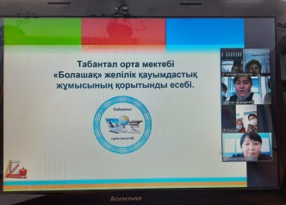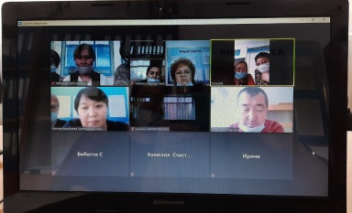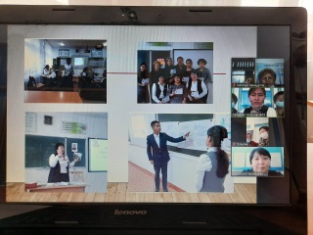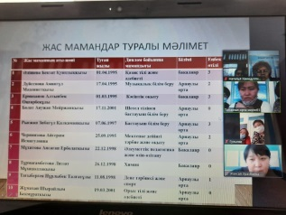
Согласно плана, на семинаре обобщения опыта работы учителей начальных классов ведущей школы выступили учителя начальных классов гимназии №2 Томина О.М и Ермагамбетова С.Е. Они поделились опытом работы применения активных форм обучения и использования критериального оценивания на уроках в начальной школе. 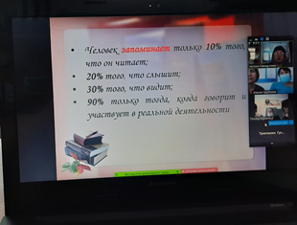 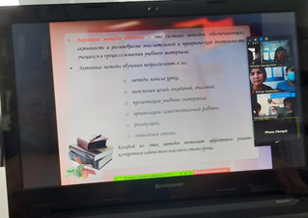 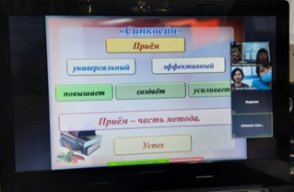

Следующий семинар был проведен для учителей – предметников естественно- математического направления на тему: «Влияние критериального оценивания на улучшение процесса обучения учащихся» Наряду с учителем физики Хромтауской гимназии №2 Бажакановой Б.А делились опытом учителя парнерских школ: учитель биологии Мухамбетов М.О (Никельтауская с.ш.) и учитель биологии Избасарова Р.Д.(Табантальская С.Ш.) Они рассказали о том, как составляют СОР и СОЧ на платформе Онлай Мектеп и как используют суммативное и формативное оценивание на своих уроках.
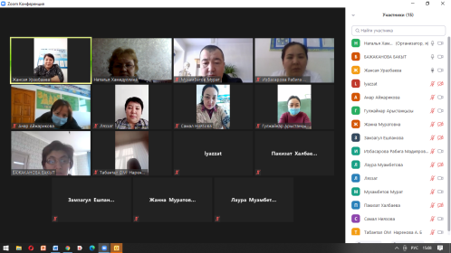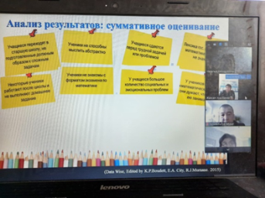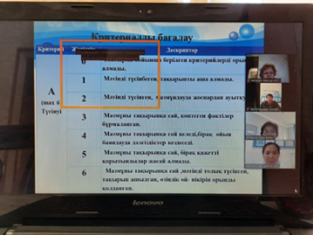
В феврале был проведен онлайн – семинар для учителей-языковедов на тему: «Критериальное оценивание на уроках казахского, русского и английского языков как фактор повышения качества знаний учащихся» В семинаре принимали участие учителя ведущей и партнерских школ. Опытом работы по использованию суммативного оценивания и составлению тестовых заданий для оцени вания знаний учащихся за раздел (СОР) и четверть (СОЧ) на платформе Bilim Land поделилась Жолдаспаева Г.А., учитель английского языка Хромтауской гимназии №2. О формативном оценивании на уроке рассказала Байсакалова А.Ж, учитель казахского языка гимназии №2. О том , как использовать критериальное оценивание на уроках рассказала учитель русского языка Никельтауской с.ш. Таженова К.А.
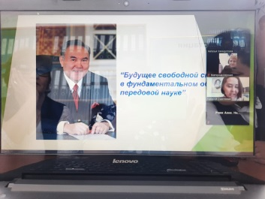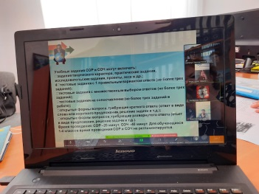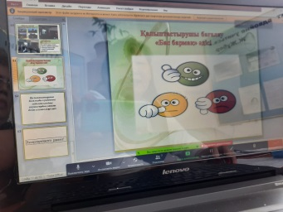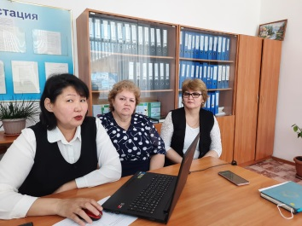
Все семинары прошли на хорошем уровне, участники узнали много интересного и полезного. Ответственные за семинары: Уразбаева Ж.К, зам. директора по НМР ХГ №2, Хамидуллина Н.В., координатор сетевого сообщества «Болашак».
На сегодняшний день Ведущие школы города стараются расширить зону сетевого взаимодействия, принимая участие в региональных форумах, проводимых ЦПМ. Так, директор Хромтауской гимназии №2 Юшкевич Е.П.приняла участие в региональном онлайн форуме Атырау 2020 на тему: «Жетекші мектеп-білім беру мазмұнынжаңартуға қолдаукөрсететын мектеп».
В своем выступлении она показала работу успешного руководителя школы.

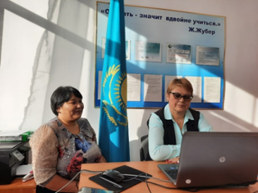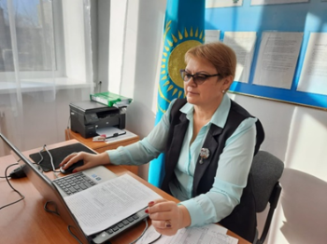
В течение года учителя ведущей и партнерской школы принимали участие в вебинарах НИШ и ЦПМ г.Актобе. Так, учителя Шнайдер И.А.(музыка,ХГ№2), Жиенгазина Г.Ш. каз. язык,ХГ №2, Хамидуллина Н.В. (координатор сетевого сообщества, ХГ №2), Тобагабылова Ж.С. (координатор сетевого сообщества Никельтауской С.Ш) принимали участие в межрегиональном онлайн семинаре Lesson study.
Все материалы деятельности сетевого сообщества регулярно размещались на сайте «Хромтауская гимназия №2»

В конце учебного года был проведен круглый стол на тему: «Рефлексия работы сетевого сообщеста», где была проанализирована работа сетевого сообщества «Болашак »за 2020-2021 учебный год и определены направления развития на следующий год.
Совершенствование профессионального мастерства есть непрерывный процесс, особенно если речь идет о педагоге. Сетевое профессиональное сообщество является важной составляющей этого процесса. Поэтому необходимо вести работу по дальнейшему расширению и стабильному функционированию сетевого сообщества учителей.
Хамидуллина Н.В., координатор сетевого сообщества «Болашак».

